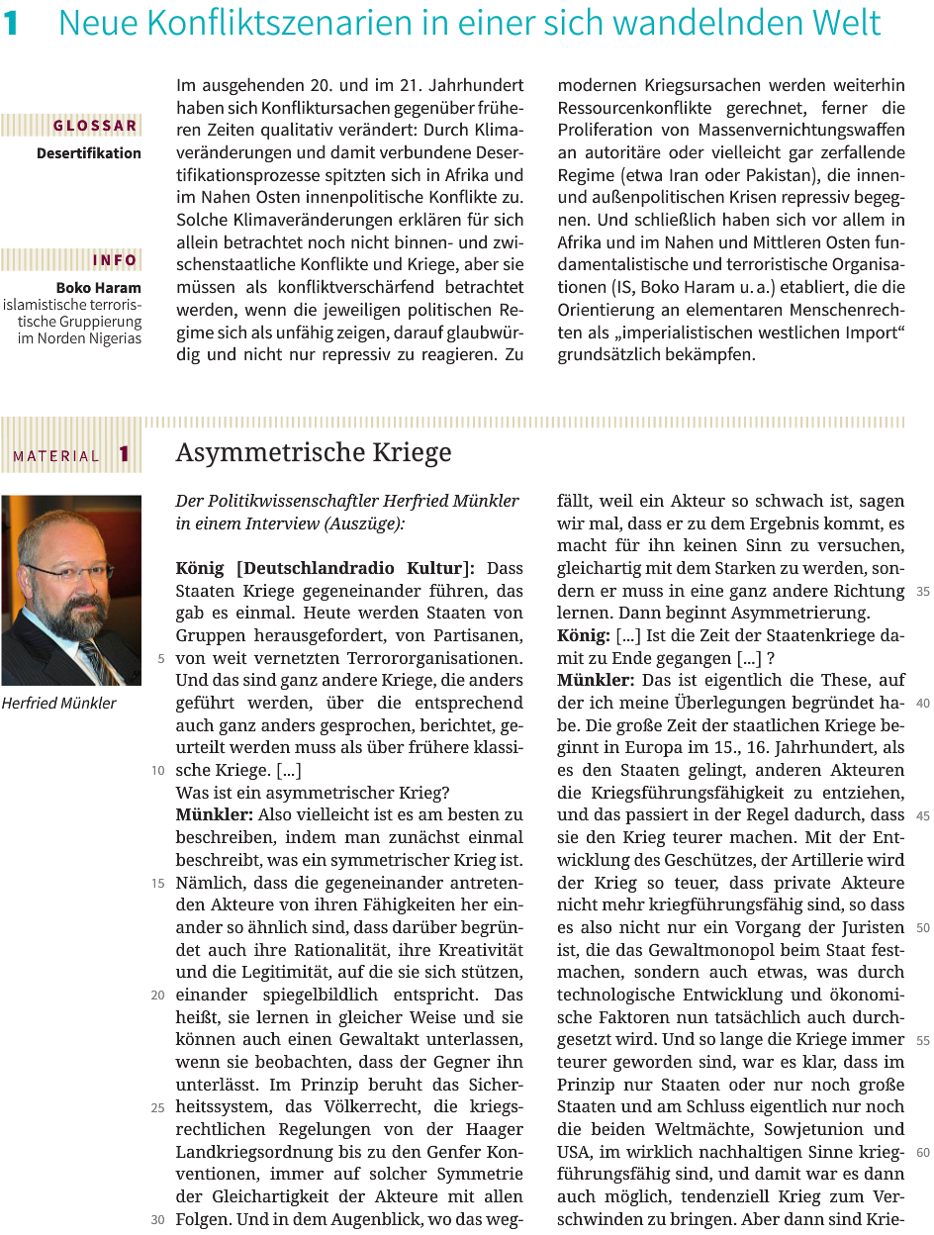

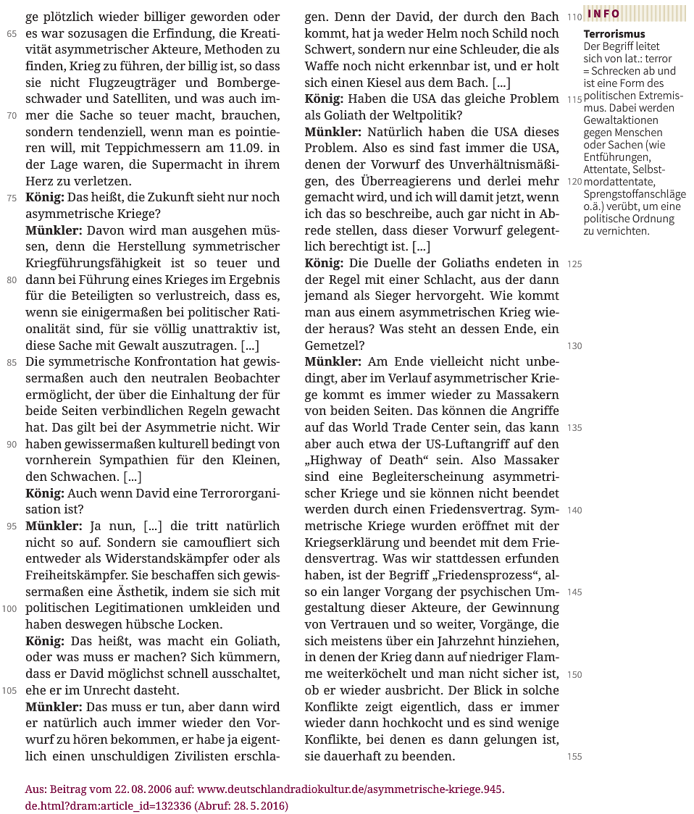

Erläutern Sie die Merkmale asymmetrischer Kriege (ggf. Beispiele dazu)!

